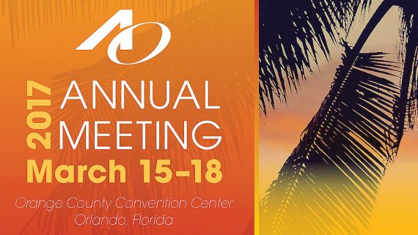 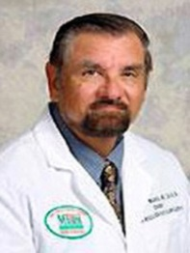 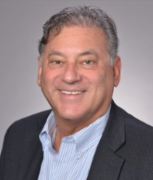 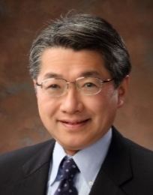 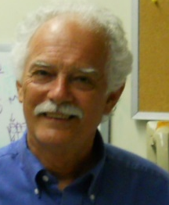Dr.R.Marx Dr. J.Krauser Dr.T.Kawase Dr.GUY HOWARD
「AOオーランド大会」と（PRP臨床・サイナスリフトの原点）を
訪ねて
現在最も注目されている、インプラント臨床においては、骨の再生治療及び症例が多く存在するサイナスリフトと共にPRPの存在は無視できない。そこで、AO開催に合わせて、その原点である「Dr.R.Marx」（交渉中）を訪ねる研修企画を立案いたしました。それらの影響を受けサイナスは30年ほど、PRP臨床は20年近くを経過しています。この時期を鑑見て原点を見直すことが将来の発展に繋がると考えます。また、日本におけるPRP研究の第一人者である新潟大学の川瀬知之先生にもご同行願い、研究交流を行います。私どもはその流れをいち早く把握し、日本に情報を流してきた立場から、その仲間たちと企画させていただきました。ご参加希望の方は下記「参加申込書」にてお申込みください。旅行日程・参加費用等の詳細につきましては、お申込された方に別途ご案内申し上げます。是非多くの方のご参加を期待致します。
〇旅行日程 2017年3月15～21日 米国フロリダ州 ※日程変更となる場合がございます。
3月15日 出発／同日着～16日 AO受付／午後POSTER発表～17日3:30PMよりPRP関係の講演～18日 午前まで聴講／午後 移動 マイアミ医科大学Dr.Guy Howard（交渉中）とDr.JACK T Krauser「勉強・懇親会」
～19日 午前 観光→夕方の便で帰国。
コーディネーター コーディネーター
厚生歯科 院長 渡辺 孝夫 （一社）東京形成歯科研究会 施設長 奥寺 元
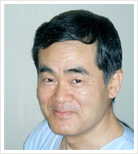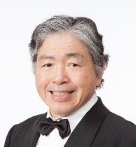
〇研修会企画・主催 一般社団法人東京形成歯科研究会
・・・・・・・・・・・・・・・・・・・・・・・・・・・・・・・・・・・・・・・・・・・・
米国フロリダ 研修 「参加申込書」
（一社）東京形成歯科研究会 事務局 行
送信先 FAX：03‐3919‐5114 または E‐mail：okudera@carrot.ocn.ne.jp
参加申込締切日 2016年10月31日（月）
■以下・必要事項をご記入の上、上記・送信先まで送信願います。
お名前 |  | 貴院名

TEL |  | E-mail
[問い合わせ先] 〒114‐0002 東京都北区王子 2‐26‐2 ウェルネスオクデラビルズ 3F オクデラメディカル内 一般社団法人 東京形成歯科研究会 事務局
TEL：03‐3919‐5111 ／ FAX：03‐3919‐5114 ／ E‐mail：okudera@carrot.ocn.ne.jp

